新 书 推 荐

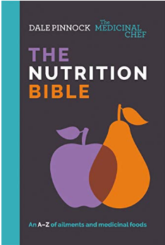
中文书名：《药师：营养圣经》
英文书名：The Medicinal Chef: The Nutrition Bible
作 者：Dale Pinnock
出 版 社：Quadrille
代理公司：ANA/Jessica Wu
页 数：256页
出版时间：2020年3月
代理地区：中国大陆
审读资料：电子稿
类 型：保健

内容简介：

这是一个容易理解、方便用户使用的营养指南，它将成为每个家庭的宝贵资源。作者戴尔•皮诺克（Dale Pinnock）是一位医学大厨，通过他实用而权威的建议，每个人都可以减少家庭常见的医疗投诉，减少看医生的次数和频率，免去昂贵的药物和解答内心的困惑。这本书将按照字母排序法----展开相关的医疗问题----适用于从婴儿到老年人各个年龄段----如湿疹、胃酸逆流、经期痉挛、便秘、高血压、疲劳等等。书的第二部分列出了能帮助你对付特定疾病的食材清单。这本书的第三部分阐述了人生的关键阶段，并概述了在不同年龄阶段你需要遵循的基本营养规则，以最大限度地提高你的幸福感和帮助预防疾病。这本书的其他亮点还包括对维生素和补品的了解----你是否应该服用它们，什么时候应该避免服用它们，以及如何安全地使用它们。

作者简介：

戴尔•皮诺克（Dale Pinnock）在英国的剑桥郡和赫特福德郡，经营一家私人医疗诊所，他把草药和营养疗法结合起来，提出了一个全面而深远的治疗项目。他是英国BBC 广播电台Three Counties Radio节目的特约自然健康专家，也是《时尚健康•男士》（Men’s Health）、《Cosmopolitan》和其他出版物的专栏作者，现在住在英国。

谢谢您的阅读！
请将反馈信息发至：吴伊裴（Jessica Wu）
安德鲁·纳伯格联合国际有限公司北京代表处
北京市海淀区中关村大街甲59号中国人民大学文化大厦1705室
邮编：100872
电话：010-82449901
传真：010-82504200
Email：jessica@nurnberg.com.cn
网址：http://www.nurnberg.com.cn
微博：http://weibo.com/nurnberg
豆瓣小站：http://site.douban.com/110577/

